**明新科技大學資訊工程系**

**畢業專題計畫書**

遊戲顧問機器人

指導老師：戴建誠　老師

研究學生：

B08170018陳柏樺

B08170068李易昇

B08170076沈政宇

B08170090曾禎泰

B08170124李慈欣

中華民國111年06月12日

# 摘 要

近幾年來遊戲的多樣化以及語音軟體也逐漸增加，在其玩家群體擴張的情況下，缺少一個能夠詢問問題或者是快速查詢功能的一個聊天機器人，而玩家使用較多的平台就是Discord，且可以在裡面加入各式各樣的機器人，所以我們計劃設計一款能夠專精一種遊戲為主的自然語言互動機器人，機器人的功能是可根據使用者詢問的問題來做出不同方式的回答。

我們預期做法是依照使用者的問題再來判斷可直接回答或者是無法分析就會再次詢問，直到有合適的答案但如果沒有答案就會透過爬蟲篩選後回覆合適的答案。

我們期望讓使用者用普通聊天的方式與機器人交談，不會因使用者的模糊問題而回答不出來，也不需要使用死板的指令問答。

# 目 錄

摘 要 2

目 錄 3

圖 目 錄 4

第一章 研究動機與目的 5

第二章 問題分析 6

2.1使用者環境分析 6

2.2設計構想 6

第三章 文獻探討 7

第四章 系統設計分析 8

4.1查詢設計 8

4.2整理/回傳爬蟲資料 9

4.2.1 Beautiful Soup 10

4.2.2 Requests套件 10

第五章 預期成果與討論 11

資料來源 12

# 圖 目 錄

左圖 1(文字聊天頻道) 5

右圖 2(音樂機器人點歌) 5

左圖 3(設計構想) 6

右圖 4(機器人回覆構圖) 6

圖 5查詢構圖 8

圖 6爬蟲構圖 9

# 第一章 研究動機與目的

近幾年來Discord是較熱門的語音交流軟體，許多遊戲玩家都有在使用，Discord可在裡面加入多個文字頻道(圖1)或語音頻道，也可在裡面加入多種的機器人，例如聊天機器人、圖片搜尋機器人、音樂播放機器人(圖2)等等，是個非常實用的社交軟體。

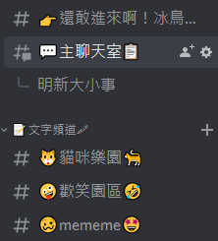 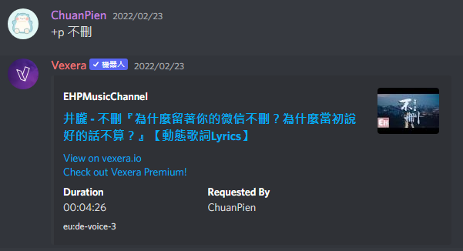

左圖 1(文字聊天頻道)

右圖 2(音樂機器人點歌)

在這個遊戲世代，打遊戲已經是再平常不過的消遣活動了。在遊戲過程中透過網路搜尋關卡攻略或角色裝備資訊，是許多玩家會做的事，但網路上的遊戲訊息上萬個，若無法簡易、快速且精確地搜尋到想要的結果，就會影響到遊戲的過程。如果有個東西是能夠像平常聊天方式進行問答的機器人，就會變得順利許多。

# 第二章 問題分析

## 2.1使用者環境分析

Discord機器人雖然有千百種，許多機器人都只有簡單死板的指令搜尋功能，建立預設好的前綴指令，當我們輸入問題時，機器人就會回復預設好的答案給我們，或將我們的問題丟上Google再回覆出來，但並沒有經過篩選，所以回覆內容參差不齊，效率不佳。

## 2.2設計構想

本專題計畫設計一款自然語言為主的遊戲顧問，讓使用者不再透過死板的指令，而是用直覺的聊天方式輸入問題，當顧問接收到問題時能夠快速分析問題，並搜尋且篩選出最合適的回答，再將答案回覆給使用者，就可以節省許多搜尋、瀏覽時間跟繁瑣得步驟。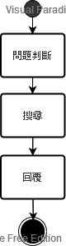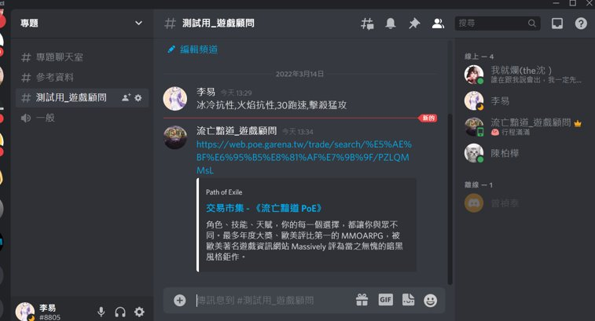

左圖 3(設計構想)

右圖 4(機器人回覆構圖)

# 第三章 文獻探討

透過網路查找資料，我們發現Discord有官方機器人開發工具，網路上也有許多機器人製作教學。使用Discord開發者工具建立一隻空白的Discord機器人再透過Python輸入程式碼製造出想要的機器人。目前最常見的都是音樂機器人，透過使用者在聊天室輸入的曲名或音樂網址，機器人就會加入語音頻道，並撥放音樂；網路上使用自然語言的機器人並不多，所以要如何讓機器人學會自然語言並跟我們對話，對我們來說是一大挑戰。爬蟲機器人網路上有少許得範例及教學，我們打算嘗試修改範例或自己重新編寫新的程式碼，並搭配資料庫系統。

# 第四章 系統設計分析

## 4.1查詢設計

因每位玩家的查詢、提問方法都不相同，所以當機器人接收到使用者的提問時，會先搜尋資料庫中是否有合適的答案，若沒有合適的答案，就會改用網路爬蟲的方式來提供多種條件的篩選或直接查詢的方式，方便使用者更便捷的查找自身所需的相關內容。

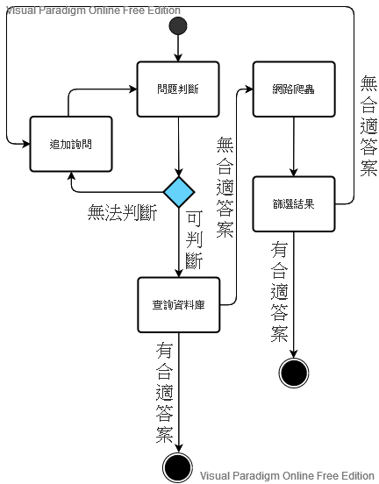

圖 5查詢構圖

## 4.2整理/回傳爬蟲資料

在這一部分我們將使用Beautiful Soup與requests套件來進行爬蟲工作的處理，共有兩種方案。

當問題是資料庫中無法提供對應的答案時，將透過爬蟲詢問google並抓取前10項結果的標題名稱與網址到機器人，再由機器人發送查詢結果給使用者做為答案參考。

如果是使用者想查詢特定網址中的內容，如交易市集、裝備、流派等，先設定其特定需求網址，並根據各網頁功能建立搜索條件的資料集，再將分析好的問題套用到其對應網頁與所需查詢條件進行搜索，接收回傳內容後，針對功能性質決定回傳到機器人發送的內容，如必須使用圖片表達其內容的網址則使用直接返回內容網址的方式供使用者點選查看；若不是則將回傳資料解包，篩選出主要關注的資料與前幾個資料數目，將其整理成簡易格式，回送到機器人並發送消息給使用者。

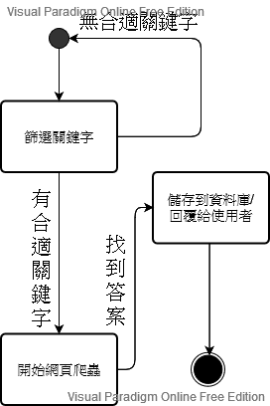

圖 6爬蟲構圖

### 4.2.1 Beautiful Soup

Beautiful Soup是一個Python擴充包，功能包括解析HTML、XML文件、修復含有未閉合標籤等錯誤的文件（此種文件常被稱為tag soup）。這個擴充包為待解析的頁面建立一棵樹，以便提取其中的資料，這在網路資料採集時非常有用。

### 4.2.2 Requests套件

Requests是一個Python HTTP庫，在Apache License 2.0 許可證下發行。這個專案的目標是使HTTP請求更簡單，更人性化。Requests是沒有預設包含在Python內的最流行的Python庫之一，因此有人建議將其預設隨Python一起發布。

# 第五章 預期成果與討論

根據研究動機建立一位專屬遊戲顧問，功能齊全並且不透過規定死板的指令問答，而是使用簡單人性化的問答或模糊的問題，透過資料庫或爬蟲回答使用者最正確、最實用的答案或搜尋結果，達到大幅減少使用者因搜尋而耗費的時間。

未來方向會以讓機器人更人性化更聰明發展。也會新增一些功能，例如使用者搜尋完，讓使用者評分，答案是否跟他所想知道的相近，透過評分系統讓機器人知道回答的正不正確，並加入資料庫，若有其他使用者問類似問題，就可以更快地找到適合的回答，並搭配Google翻譯，供多國使用者使用。

# 資料來源

* [Discord.py 機器人從0到1超詳細教學](https://hackmd.io/@kangjw/Discordpy%E6%A9%9F%E5%99%A8%E4%BA%BA%E5%BE%9E0%E5%88%B01%E8%B6%85%E8%A9%B3%E7%B4%B0%E6%95%99%E5%AD%B8)
* [Discord Google搜尋機器人程式碼](https://github.com/shresths/discord-search-bot)
* [Discord機器人基本教學(英文)](https://www.freecodecamp.org/news/create-a-discord-bot-with-python/)
* [Discord 爬蟲機器人參考](https://forum.gamer.com.tw/C.php?bsn=30861&snA=28071)
* [輕鬆學會Python網頁爬蟲與MySQL資料庫的整合方式](https://www.learncodewithmike.com/2020/08/python-scraper-integrate-with-mysql.html)
* [Learn Web Scraping the Fun Way by Building A Discord Bot | CodeX (medium.com)](https://medium.com/codex/learn-web-scraping-the-fun-way-with-a-discord-bot-704d3422a6a2)
* [Day-1 Python爬蟲小人生(1) - iT 邦幫忙::一起幫忙解決難題，拯救 IT 人的一天 (ithome.com.tw)](https://ithelp.ithome.com.tw/articles/10202121)
* [【python】selenium 網頁自動化、網路爬蟲 ｜ 爬蟲 ｜ python 爬蟲 ｜ 自動化 ｜pycharm ｜ #爬蟲 #python爬蟲 #自動化 - YouTube](https://www.youtube.com/watch?v=ximjGyZ93YQ)
* [Code a Discord Chat Bot That Talks Like Your Favorite Character - Tutorial - YouTube](https://www.youtube.com/watch?v=UjDpW_SOrlw)
* [Discord Bot Part 1 - Designing the Bot and creating the event proxy - Glenn Prince](https://www.glennprince.com/article/creating-a-discord-bot-part-01/)
* [Beautiful Soup](https://zh.wikipedia.org/zh-tw/Beautiful_Soup)
* [Day9-簡單套件介紹 Python Requests](https://ithelp.ithome.com.tw/articles/10220161)
* [我用Python爬取了流放之路的交易网](https://www.bilibili.com/video/BV1tE411778A/?vd_source=70d0416546fdf4105fd028698df8773a)
* [【其他】查價工具 rChin-poe-trade v1.318.4](https://forum.gamer.com.tw/C.php?bsn=18966&snA=123938)
* [Python 網路爬蟲](https://hackmd.io/@NCHUIT/B13b2t2_Y)
* [[Python爬蟲教學]7個Python使用BeautifulSoup開發網頁爬蟲的實用技巧](https://www.learncodewithmike.com/2020/02/python-beautifulsoup-web-scraper.html)
* [rChin POE Trade](https://github.com/rChinnnn/rchin-poe-trade)
* [Advanced Python Web Scraping: Best Practices & Workarounds](https://www.codementor.io/blog/python-web-scraping-63l2v9sf2q)